Оглавление
Кейс "ПЧЕЛА-ПЛОТНИК" 2
1. ПРОБЛЕМНАЯ СИТУАЦИЯ 2
2. ПРИВЯЗКА К ПРЕДМЕТНЫМ ОБЛАСТЯМ ЗНАНИЯ 3
3. ЦЕЛИ ПРОЕКТА 3
4. ПЛАНИРУЕМЫЕ РЕЗУЛЬТАТЫ ПРОЕКТА 3
5. ЭТАПЫ РЕАЛИЗАЦИИ 4
ДОРОЖНАЯ КАРТА МОДУЛЯ 4
6. ОБОРУДОВАНИЕ И МАТЕРИАЛЫ 4
Основное оборудование и материалы 4
Вспомогательное оборудование и материалы 5
ДОПОЛНЕНИЯ 6
Список использованных источников 7

Кейс "ПЧЕЛА-ПЛОТНИК"
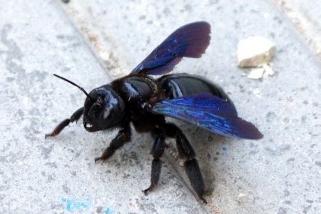
Одиночно живущая пчела — Xylocopa violacea — крупного размера, темно-фиолетового цвета, по внешнему виду напоминает шмеля. Длина тела 20—28 мм. Гнездо устраивает в мертвой древесине. Распространена на Сев. Кавказе, в Крыму.
Пчела-плотник активно работает на цветках, Xylocopa violacea предпочитает цветки с синими венчиками — синяк, фацелию. Другие одиночные пчёлы такой специфичностью не обладают.
Рис. 1. Фиолетовая пчела-плотник
К сожалению, численность ксилокоп ежегодно падает. Сегодня эти прекрасные существа находятся на грани исчезновения.
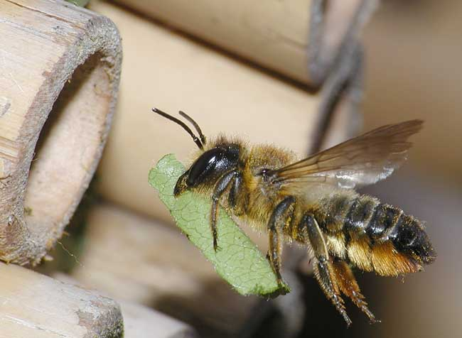
Пчела-листорез люцерновая. Распространена в Европе, Сибири, Северной Африке и на Дальнем Востоке. Этих пчел завезли также в Южную и Северную Америку, Австралию и Новую Зеландию, так как они играют важную роль как опылители. Размер их составляет около 1 сантиметра. Пчелы ведут одиночный образ жизни. Свои гнезда они выстилают кусочками листьев люцерны, шиповника, роз. Вреда растениям они при этом не наносят, поскольку не повреждают сосудистую систему. Хотя этот вид пчел и не дает меда, они играют важную роль в сельском хозяйстве, поскольку опыляют морковь, люцерну и другие виды культурных растений.
Рис. 2. Пчела плотник с материалом для выстилки гнезда

1. ПРОБЛЕМНАЯ СИТУАЦИЯ
Вымирание одиночных пчёл за счёт снижения доступных для основания колонии мест (отсутствие сухостоя в лесу, строительство из бетона, каменных блоков и кирпича, виниловый сайдинг на деревянных стенах, химическая обработка деревянных конструкций) приводит к снижению численности популяций этих видов. Многие из них занесены в Красную книгу.
В то же время, Пчёлы-плотники являются эффективными опылителями, не уступающими шмелям или видам медоносных пчёл. Падение численности пчёл-плотников приводит к снижению биопродуктивности растениеводства, особенно в тех зонах, где пчеловодство не способно обеспечить опыление (локальные территории, приусадебные хозяйства, труднодоступные плоскогорья и т.д.)

Педагогическая ситуация
Для не биологов любого возраста нужно проводить такие занятия по практической биологии, которые, не загружая сознание лишней информацией, позволяли сформировать потребность в наблюдении за биообъектом и осознанность действий в отношении к биосфере.

2. ПРИВЯЗКА К ПРЕДМЕТНЫМ ОБЛАСТЯМ ЗНАНИЯ
Биология, технология, растениеводство, охрана природы, IT-технологии.

3. ЦЕЛИ ПРОЕКТА
Мировоззренческая: формирование основ для понимания биологических процессов на уровне популяций и сообществ антропоэкоценозов. Разработка портативного домика-улья для одиночных пчёл плотников, позволяющих восстановить популяцию этих животных, а так же контролировать видовой состав медоносов по составу собираемой пыльцы является простой по исполнению, но интересной с т.з. натуралиста задачей.
Создание искусственных мест селения вида, является одним из мероприятий по восстановлению его численности в рамках программы сохранения вида.
Продуктовая:
- Демонстрационный домик-улей для пчёл-плотников
- Набор чертежей для сборки демонстрационных домиков-ульев
Образовательная - освоение основ:
- 3D-графики (в среде для черчения)
- технологии проектирования (замысел-реализация-рефлексия)
- основ ботаники и экологии сообществ
- основ наблюдения и постановки биологических экспериментов
- работы по созданию энтомологических коллекций

4. ПЛАНИРУЕМЫЕ РЕЗУЛЬТАТЫ ПРОЕКТА
- Демонстрационный домик-улей для пчёл-плотников (листорезов)
- Увеличение популяций видов, занесённых в Красную книгу
- Увеличение биопродуктивности фитоценозов
- Демонстрационная коллекция "Жизненный цикл пчелы-плотника"
- Видеофильм о развитии пчёл-плотников для образовательных и природозащитных целей
- Статьи, доклады, постеры по темам кейса.

5. ЭТАПЫ РЕАЛИЗАЦИИ
Кейс рассчитан на 32 часа одновременной работы с группой учащихся в 6-12 человек.

ДОРОЖНАЯ КАРТА МОДУЛЯ
Этап работы | Цель | Описание | Планируемый результат
Введение  2 ч. | Обоснование актуальности работы над задачей кейса | Проводим сопоставление между взятком с цветов, численностью популяции насекомых-опылителей и урожайностью сада/поля | Присвоение задачи кейса, распределение ролей
Подготовительный  4 ч. | Сформировать ТЗ на постройку улья и демонстрационного улья | Знакомство с особенностями анатомии и физиологии общественных насекомых на примере пчел-плотников | Выявлены базовые параметры, по которым будут создаваться чертежи ульев, определение мест размещения на территории
Реализационный  12 ч | Освоить базовый вариант работы в 3D редакторе, основы инж графики. | Рисуем общий вид улья, разрез, деталировку и раскройку, подаём на обработку с хайтек, выполняем сборку. | Техническая документация на улей/ульи
 | Настройка USB-камеры для макросъёмки, установка ульев, настройка системы сбора изображений | Настройка USB-камеры для макросъёмки, установка ульев, монтаж проводов, настройка системы сбора изображений | Ульи размещены на местах, система готова к приёму и обработке информации.
 | Привлечение пчёл | Дополнение фитоценоза медоносами, высадка и посев растений | Образование благоприятного фитоценоза для развития пчёл-плотников
Наблюдательный  12 ч с последующим наблюдением по желанию в течении сезона | Получение навыка наблюдения и обработки информации о развитии животного | Фотографии, зарисовки, препарирование пчёл, определение видовой принадлежности, обработка результатов, написание статей по теме работы | Статья, постер, стенд, линейка ульев, оптимизированных для конкретных видов пчёл-плотников.
Экспертный  2 ч. | Коммуникация с экспертным сообществом | Обсуждение результатов работы над задачей кейса, рефлексия результатов, постановка последующих целей | Получена экспертная оценка, разработан план-график дальнейшей реализации (по желанию участников работы).

6. ОБОРУДОВАНИЕ И МАТЕРИАЛЫ

Основное оборудование и материалы
№ | Название | Характеристики (если необходимо) | Кол-во | Краткое описание назначения в проекте | Цена за ед., руб. | Сумма, руб.
 | Влагостойкая фанера | Толщина 10 мм, обрезки |  | Для сборки торцевых и стационарной фронтальной стенок
 | Влагостойкая фанера | Толщина 5 мм |  | Для сдвижной фронтальной стенки
 | Пробирки | ∅ 6 мм |  | Для имитации норок в демонстрационном улье.
 | Пробирки | ∅ 8 мм
 | Пробирки | ∅ 10 мм
 | Пробирки | ∅ 12 мм
 | Весы | Повесные, электронные, с точностью до 0,01 гр. |  | Для наблюдения за изменением веса улья по мере работы пчелы
 | USB-камера | Короткофокусная, для макросъёмки с включением на движение |  | Для наблюдения за летками улья. Устанавливается снаружи перед торцевой стенкой.
 | Брус | 120мм*100мм фрагменты |  | Для формирования отверстий под ульи, глубиной 15 см
 | Шуруп-кольцо | 2,5*4*8 |  | Для формирования подвеса ульев и крепления весов | 0,50
 | Сухие стебли | Тростник, малина, бузина, борщевик ∅ 4-6 мм, 8-12 мм |  | Для формирвоания пакетных гнёзд для пчёл
 | Микроскоп бинокулярный | Микроскоп стереоскопический ЛОМО МСП-1 вариант 22 ТУ ИКШЮ 201131.001 | 2 | Основной рабочий инструмент для определения физиологического состояния пчёл | 50 000,00
 | USB- камера к бинокулярному микроскопу | ООО "ЛОМО-Микросистемы", г. Санкт-Петербург | 1 | Для видео и фотофиксации биообъектов | 3 000,00
 | Программное обеспечение для обработки биоизображений | MMC Мультиметр  ООО "ЛОМО-Микросистемы" | 1 | Для анализа первичных изображений и каталогизации данных
 | Чашки Петри микробиологические | 90 мм диаметр, не стерильные | 50 | Ёмкости для работы с биообъектами. | 4,50
 | Проволока вязальная | ∅ 1,2 мм никелированная | 1 кг | Для подвеса ульев в местах установки | 50,50
 | Пинцет анатомический | Пинцеты, Длина 115 мм | 5 | Для манипуляций с биообъектом | 500,00
 | Игла препаровальная | Гистологическая | 1 кор. |  | 100,00
 | Энтомологические булавки | За номером 0,1,2,3,4 кажного номера по 1 уп | 1 уп | Для изготовления коллекций с целью изучения анатомии пчелы | 300,00
 | Коробка энтомологическая | 20 х 30 см | 3 | Для размещения коллекции | 1000,00

Вспомогательное оборудование и материалы
№ | Название | Характеристики (если необходимо) | Кол-во | Краткое описание назначения в проекте | Цена за ед., руб. | Сумма, руб.
 | Станок для лазерной резки |  |  | Резка фанеры на детали корпуса улья
 | Станок фрезерный |  |  | Формирование направляющих в боковых стенках для движения подвижной фронтальной стенки
 | Сверлильный станок |  |  | Формирование отверстий и углублений для фиксации пробирок в торцевых стенках
 | Шлифмашина |  |  | Обработка деталей перед и после сборки корпуса
 | Стелаж | ХИЛЛИС "ИКЕА"  Стеллаж, д/дома/улицы оцинковка  Размер  60x27x140 см 4 полки | 2 | Для хранения ульев в зимний период (для сохранения расплода) | 1 300,00
 | Свёрла по дереву | ∅ 4,5,6,8,10,12 длинной 15 см |  | Для формирования отверстий в брусе, глубиной 10-12 см
 | Клей по дереву водостойкий | Не токсичный, без агрессивных пахучих компонент |  | Для фиксации улья в сборе, увеличения жёсткости конструкции.

ДОПОЛНЕНИЯ
Для привлечения мегахил на опытные участки рекомендуется в теплых хорошо прогреваемых местах расставить искусственные «ульи». Их изготавливают из сухой древесины (осины, липы, сосны и др.). Дерево диаметром 10-15 см и более распиливают на чурбачки длиной 15 см. На одном конце с торца просверливают отверстия-каналы диаметром 5 и 6 мм, так как разные виды мегахил отличаются размером тела. Глубина каналов – 10-12 см, а расстояние между соседними каналами – 2 см. В зависимости от толщины древесины в одном домике может быть от 10 до 20 каналов и более.
Каждый «улей» крепится на кол длиной 50-70 см. Сверху чурбак покрывают полиэтиленовой пленкой, чтобы в каналы не попадала дождевая вода. «Ульи» расставляют на участках на высоте 40 см от поверхности почвы (для этого кол вбивают в землю). Отверстия каналов направляют на южную сторону. Искусственные гнезда должны быть удалены друг от друга на 5-10 м. На участке площадью шесть соток требуется поставить до 15 таких «ульев».
Можно использовать и другие конструкции домиков. Для их изготовления применяют сухие полые стебли тростника, малины, бузины, гречихи дальневосточной и других растений с внутренней полостью 4-5 мм. Трубки с одного конца должны быть закупорены (для этого их опускают в густой раствор глины). Стебли связывают в пучки по 20-30 штук. Желательно, чтобы в одном пучке находились стебли разного диаметра. Такие своеобразные «улья» заворачивают в полиэтиленовую пленку, чтобы не намокали при дожде, и развешивают под навесом на стене дома, сарая, столбе, дереве с южной хорошо прогреваемой стороны. Часть из них вывешивают на стене в горизонтальном положении, другие – в вертикальном, а третьи – под небольшим наклоном. Это связано с «вкусовыми» особенностями разных видов диких пчел. Некоторое количество домиков складывают под навесом отверстиями на юг (высота навеса 1 м, а стеллажи для пучков – на высоте 50-70 см от поверхности земли).
Под одним навесом или на стене дома может находиться до 15 таких «ульев». На одном садово-огородном участке устанавливают несколько десятков «ульев» из стеблей растений.
Для наблюдения за работой пчел-плотников специально изготавливается демонстрационный улей с выдвижной фронтальной стенкой, с каналами, выполненными из пробирок различного диаметра.
Для привлечения гнездящихся в земле пчел заброшенный и хорошо прогреваемый участок (около 1 м2), выравнивают и очищают от растений. На участке делают в почве отверстия (норки) диаметром 4-6 мм и глубиной до 15 см. На одной площадке может быть до 30 таких отверстий. Земляные пчелы охотно заселяют готовые норки.
Такие своеобразные «улья» позволят повысить численность одиночных пчел, а некоторых из них даже сохранить, так как многие виды стали редкими и требуют охраны. А пчелы в долгу не останутся …

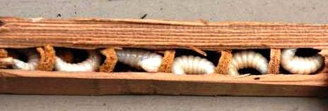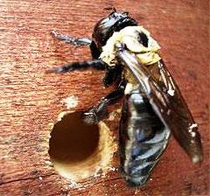
Рис.3. Куколки пчёл-плотников в расщепе гнезда. Рис. 4. Пчела-плотник у входа

Список использованных источников
- Ветеринарные требования при импорте в Российскую Федерацию медоносных пчел, шмелей и люцерновых пчел-листорезов (утв. Минсельхозпродом РФ 23 декабря 1999 г. N 13-8-01/1-18)
- Гребенников. Тайны мира насекомых. Новосибирск, 1989 г.
- Добрынин Н. Д. Разведение и использование пчел-листорезов Megachile rotundata для опыления люцерны (Методические рекомендации). М.: Госагропром РСФСР, 1987. — 56 с
- Иванов А.И., Песенко Ю.А., Журавлев А.А., Волошина Т.А. Разведение люцерновой пчелы-листореза и использование ее для опыления семенников люцерны. Методические указания. Л.: ВНИИ растениеводства, 1983. 80 с.
- Песенко Ю. А. Люцерновая пчела-листорез и ее разведение для опыления люцерны. Ленинград, «Наука», 1982. 136 с.
Источники информации:
https://youtu.be/pTsLZVXdNu0

Материалы и изображение по данным сайта "Пчеловодство России".
По материалам сайта http://stopvreditel.ru/yadovitye/pchely/vidy-pchel.html
Источники информации. 1. Красная книга Российской Федерации, 2001. 2. Красная книга Московской области, 2008. 3. Ю.И.Чернов, л.с. 4. А.М.Ефремов, л.с. 5. Левченко, 2010. 6. Волкова, Бейко, 1988. 7. В.А.Зубакин, л.с. Автор: В.Б.Бейко, Л.Б.Волкова
http://viperson.ru/articles/razvedenie-dikih-pchel

